**新用户首次使用系统的注册流程：**

1. 系统中每个注册单位都是平等的，不分上下级关系。
2. 地市用户首次使用时，需要先在系统中完成单位信息的注册，注册通过后方可使用系统。系统提供自主式和委托式两种注册方式。自主式由地市用户访问系统按照要求填写单位注册信息；委托式由省局管理员代理地市用户完成单位信息注册（**目前暂时只实现该方式**）；
3. 省局管理员负责对自行注册的单位信息进行审核；委托方式无需审核；
4. 完成注册后，省局管理员即为该单位分配一个地市管理员账户，并通过线下方式（打电话、Email等）通知该单位的管理员账户信息；
5. 地市管理员登录系统后，按照工作需要可为本单位分配不同的用户。



**具体流程如下：**

1、**地市用户自主式注册单位信息：**首先，地市用户首次系统时，按照省局提供的网址系统访问，进入到登录页面，点击单位注册链接，填写单位注册信息，内容包括：单位名称、地址、联系人、联系电话等内容。**注意如何防止单位重复注册。**

2、**审核注册信息：**注册完成后，省局管理员登录系统，可以查看所有已提交的注册单位信息，并对信息进行审核，通过后即为该单位分配一个管理员账户；若审核未通过，省局管理员可先删除该注册信息后，通过其他方式通知该单位重新注册；

1. 若采用委托式注册，由省局管理员选择【注册单位管理】菜单中【添加单位】完成注册。
2. **为注册单位分配管理员账户：**省局管理员选择【注册单位管理】菜单中【分配管理员】为某单位分配管理员，具体内容包括：用户名（默认为地市缩写+Admin）、密码（与用户名相同）、所属单位（自动读取、只读）、是否启用（默认启用）、角色（默认为地市管理员，该角色由系统自动创建）。在保存或修改时，除了上述用户注册信息外，添加一个注册时间。

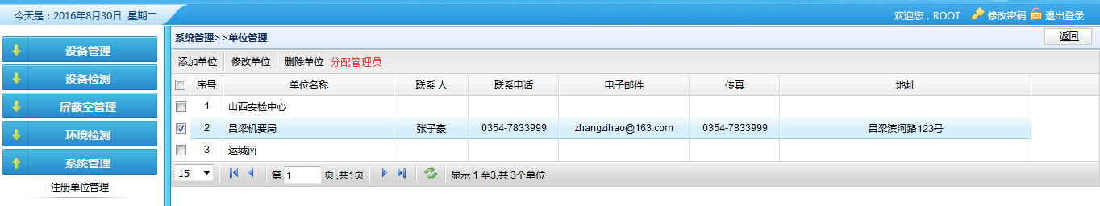

**系统首次运行默认提供3个角色和1个超级管理员用户。**3个角色为：超级管理员、省局管理员、地市管理员；1个用户为：root/root，其角色为超级管理员**。**

**1、超级管理员权限：**

* 检测仪器管理： 检测仪器信息；
* 设备管理： 查询统计、设备信息导出、设备信息导入；
* 设备检测管理： 申请审核、检测报告；
* 屏蔽室检测管理： 新增申请、查看申请、检测报告
* 环境检测管理： 申请审核、检测报告
* 系统管理： **注册单位管理**、菜单管理、字典管理、用户管理、角色管理、日志管理、单位信息；

1. **省局管理员权限：**

* 检测仪器管理： 检测仪器信息；
* 设备管理： 查询统计、设备信息导出、设备信息导入；
* 设备检测管理： 申请审核、检测报告；
* 屏蔽室检测管理： 新增申请、查看申请、检测报告
* 环境检测管理： 申请审核、检测报告
* 系统管理： 菜单管理、字典管理、用户管理、角色管理、日志管理、用户信息、单位信息；

1. **地市管理员权限：**

* 设备检测管理： 新申请、查看申请；
* 屏蔽室检测管理： 查看申请、检测报告；？
* 环境检测管理： 新申请、查看申请
* 系统管理： 用户管理、角色管理、用户信息、单位信息；

1. **地市操作人员权限：**可由地市管理员按需要分配，注意分配时，其权限不能超过地市管理员，且系统管理模块建议分配用户信息子菜单即可。
2. 对系统管理中各子菜单功能解释
   1. **注册单位管理：**用于实现委托式单位注册，具体功能包括单位信息的增删改以及为某单位分配管理员；
   2. 菜单管理：地市用户不具有该功能；
   3. 字典管理：实现对仪器类型、设备类型的管理，**注意地市用户不具有该功能；**
   4. 用户管理：用于单位管理员对本单位用户的添加、修改、删除、角色分配等；
   5. 角色管理：用于单位管理员对本单位角色的添加、修改、删除和权限分配等。**注意：分配权限时角色的权限不能超过当前管理员权限，也就是说，省局管理员创建角色时，不是显示系统中全部菜单，而是省局管理员对应权限的菜单，以此为基础为角色分配权限；地市管理员类似。**
   6. 日志管理：各地市用户不具有该功能
   7. 用户信息：用于维护当前登录用户的信息；该信息用于新申请时自动提取用户的真实姓名和联系方式
   8. 单位信息：各地市管理员用于维护本单位信息。

**系统管理需要修改内容**

根据上述描述，结合现有系统完成情况，还需要进行以下修改：

1. 地市管理员可以完成对本单位用户管理、角色管理。需要修改内容：
   1. 用户信息：点击该菜单后，应该自动加载当前用户已有的信息，包括用户名、单位名称、姓名、性别、职务、联系方式、邮件；
   2. 用户信息：无法保存；
2. 管理员无法对单位信息进行维护。
3. 省局超级管理员缺少为注册单位分配管理员功能。修改思路如下：
   1. 在【注册单位管理】页面中增加一个【分配管理员】按钮，如下图所示，

分配时，先从列表勾选一个需分配的单位，然后点击【分配管理员】按钮，系统弹出一个窗口，如下图所示，该窗口内容包括：用户名（默认为地市缩写+Admin）、密码（与用户名相同）、所属单位（自动读取、只读）、是否启用（默认启用）、角色（默认为地市管理员，该角色由系统自动创建）。

保存或修改时，自动将该单位添加一个地市管理员除了上述用户注册信息外，添加一个注册时间。

